

**:**

产品规格书

6.5寸前门低音

**RoHS Compliance &** **Halogen Free**

**产品 : 6.5寸前门低音**

**共达型号 : 10\*\*\*\*\*\*\*\*\***

**客户编码 : XXX**

**版本 : P/0**

|  |  |  |
| --- | --- | --- |
| 设计 | 审核 | 发布日期 |
| 许佳永 |  |  |

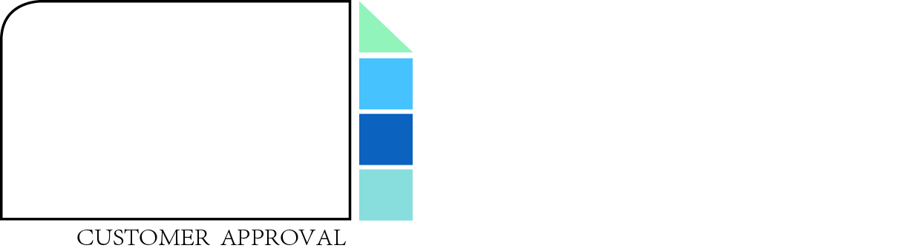

|  |  |  |
| --- | --- | --- |
| 修改记录REVISED RECORD | | |
| 修改次数  REVISED NO | 制定，修改日期  REVISED DATE | 主要内容  CONTENTS |
| 1 | 2025.02.14 | 制定 |
|  |  |  |
|  |  |  |
|  |  |  |
|  |  |  |



**ISO/TS 16949 : 2009**

**ISO 9001 : 2008**

**ISO 14001：2004+Cor1 : 2009**

**BS OHSAS 18001 : 2007**

**QC080000 :2005**

**ISO/TS 16949 : 2009**

**ISO 9001 : 2008**

**ISO 14001：2004+Cor1 : 2009**

**BS OHSAS 18001 : 2007**

**QC080000 :2005**

|  |  |  |  |
| --- | --- | --- | --- |
| 基本参数 | 喇叭SPK | 阻抗 (ACR) | 4Ω±20%，@150Hz |
| 直流电阻(RE) | 3.6Ω±15% |
| 最低共振周波数(F0) | 55Hz±20% |
| 特性灵敏度(SPL) | 87dB±3dB，1W/1m @150Hz、200Hz、250Hz、300Hz AVE |
| 频率响应范围(FR) | F0~5kHz |
| 额定功率(Po) | 30W |
| 瞬间最大功率(Pmax) | 50W |
| 失真 | ≤4% 1W/1m @1.5F0~20kHz |
| 重量 | 400g±10% |
| 纯音检听 | 喇叭纯音 | 5.5V，50~20kHz，3个循环，单次扫频时间2s, 距离人耳30cm |
| **频响曲线** | | | |
|  | | | |
| 测试仪器：Soundcheck | | | |

|  |
| --- |
| **阻抗曲线** |
|  |
| **失真曲线** |
|  |
| 测试仪器：Soundcheck |

|  |
| --- |
| **喇叭图纸：** |
|  |

|  |
| --- |
| **测试方法:** |
| **图一测量方法示意图**    L=1m  **图二扬声器测量条件** |

|  |  |  |
| --- | --- | --- |
| **可靠性测试** | | |
| 1 | 可靠性测试性能： | 在进行以下任何测试后，经过 6 小时恢复时间，零件在额定功率下测试时，性能应在原始性能的 ±3dB 范围内。 |
| 2 | 高温测试： | 在 + 70℃±3℃环境下持续 96 小时。 |
| 3 | 低温测试： | 在 - 20℃±3℃环境下持续 96 小时。 |
| 4 | 湿度测试 | 在 + 30℃±3℃、湿度 92 - 95% 环境下持续 96 小时。 |
| 5 | 温度 / 湿度循环测试 | 零件应进行 5 个循环。一个循环为 6 小时，包括 |
| 6 | 振动测试 | 频率：10~55~10Hz / 倍频程每分钟；振幅：1.5mm；在 3 个垂直方向各持续 2 小时。 |
| 7 | 跌落测试 | 将装在普通包装盒内的扬声器从 75cm 高度跌落到 40mm 厚的木板表面 10 次。 |
| 8 | 运行测试 | 在额定功率下，使用白噪声源程序运行 96 小时，必须运行正常。 |

|  |
| --- |
| **包装方案** |
| |  |  |  |  |  |  |  |  | | --- | --- | --- | --- | --- | --- | --- | --- | | **一次性纸箱运输包装方案** | | | | | | | | | **产品规格** | | **第一层级包装（纸箱+刀卡）** | | | **第二层级包装（木托盘）** | | | | 尺寸 (mm) | 重量 (Kg) | 尺寸(mm) | 数量/箱 | 重量(Kg) | 尺寸(mm) | 数量 /托 | 重量(Kg) | | 146x146x83.7 | ~0.4 | 560x360x253 | 18 pcs | ~8.5 | 1200x1000x1153 | 360 pcs | ~195 |       填充卡(4x)  刀卡2(1x)  刀卡1(1x)     |  |  |  |  |  |  |  |  | | --- | --- | --- | --- | --- | --- | --- | --- | | **翻包上线包装方案** | | | | | | | | | **产品规格** | | **第一层级包装（****D-BS6428 标准箱）** | | | **第二层级包装（塑料托盘+盖）** | | | | 尺寸 (mm) | 重量 (Kg) | 尺寸(mm) | 数量/箱 | 重量(Kg) | 尺寸(mm) | 数量 /托 | 重量(Kg) | | 同上 | 同上 | 600x400x280 | 18 pcs | ~11.5 | 1280x1080x1030 | 270 pcs | ~197 |     翻包方法：   1. 去掉纸箱上的盖子； 2. 整个纸箱+产品直接放进KLT 箱子里。 |